HƯỚNG DẪN THAM GIA “THANK YOU, VIETNAM!”
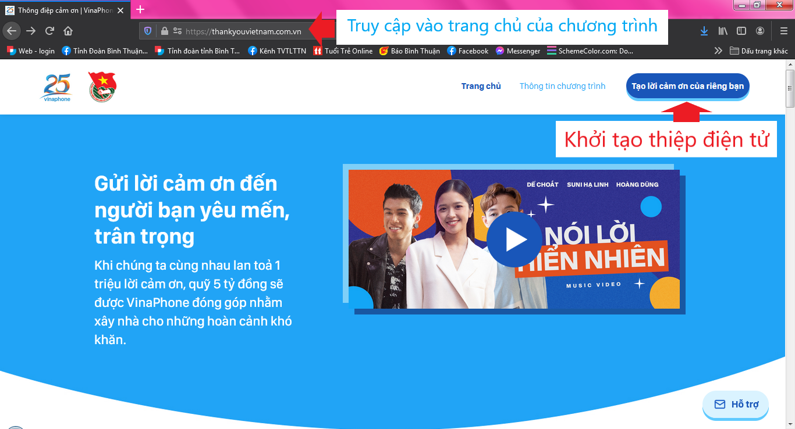
Truy cập vào link: https://thankyouvietnam.com.vn

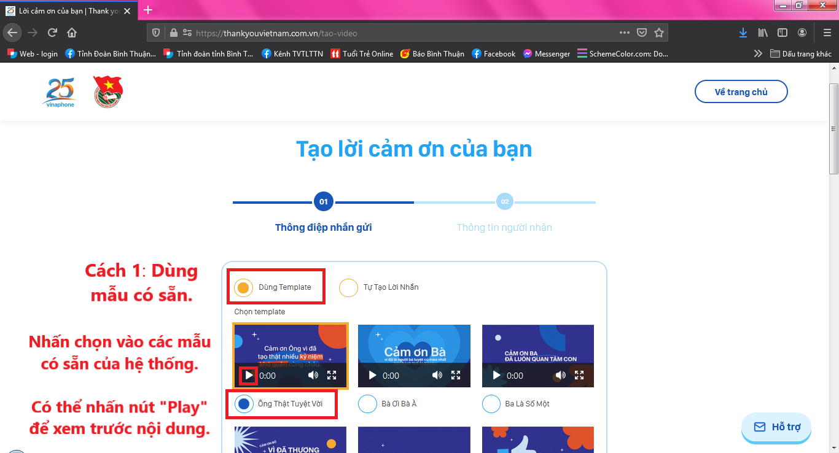
Cách 1: Dùng mẫu có sẵn của hệ thống

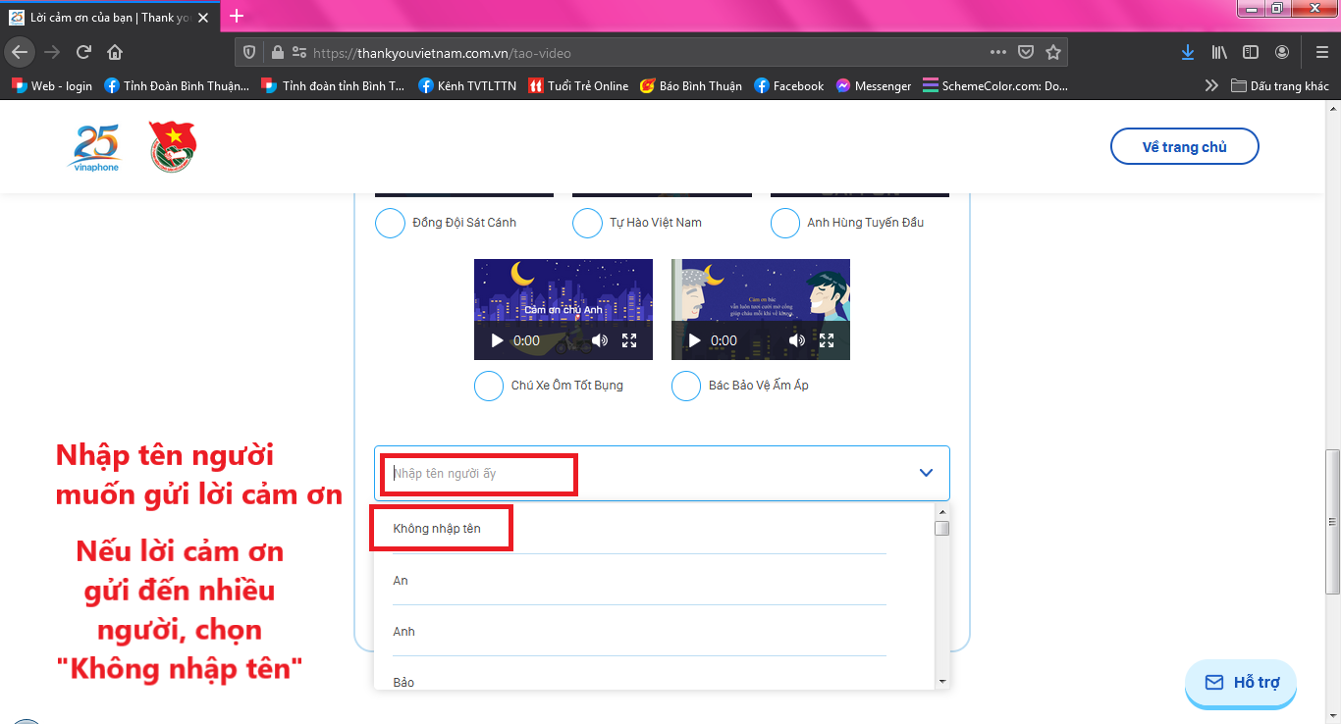

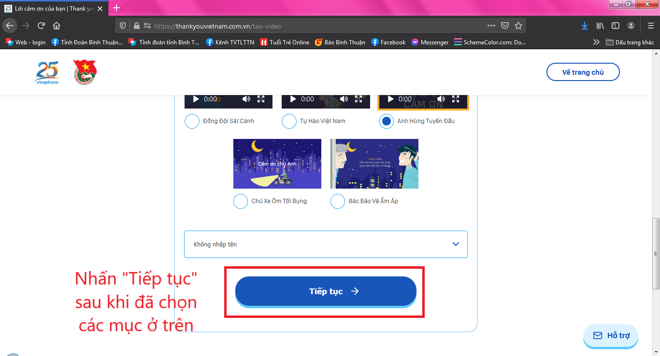

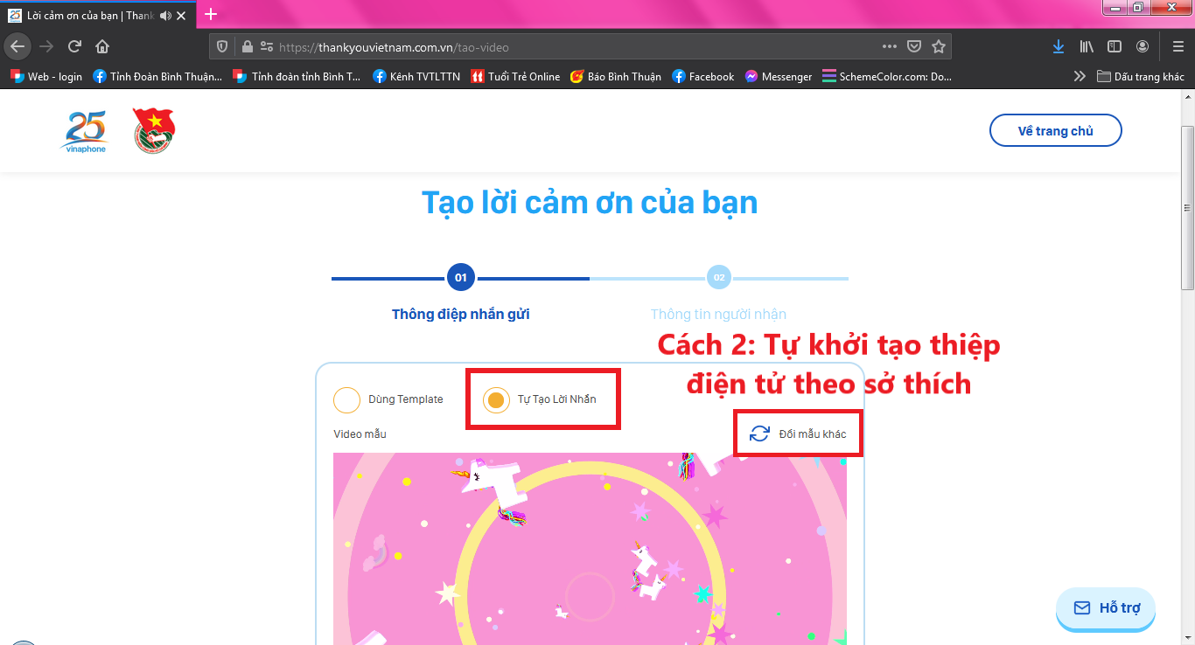
Cách 2: Tự khởi tạo thiệp điện tử theo sở thích

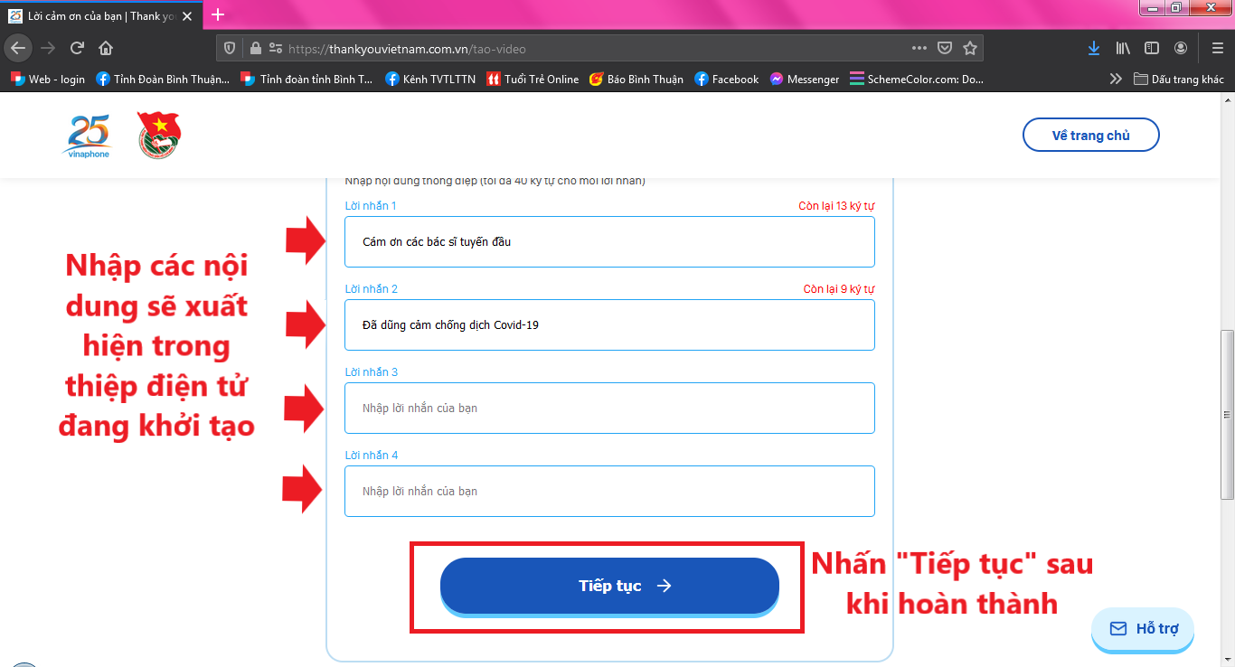

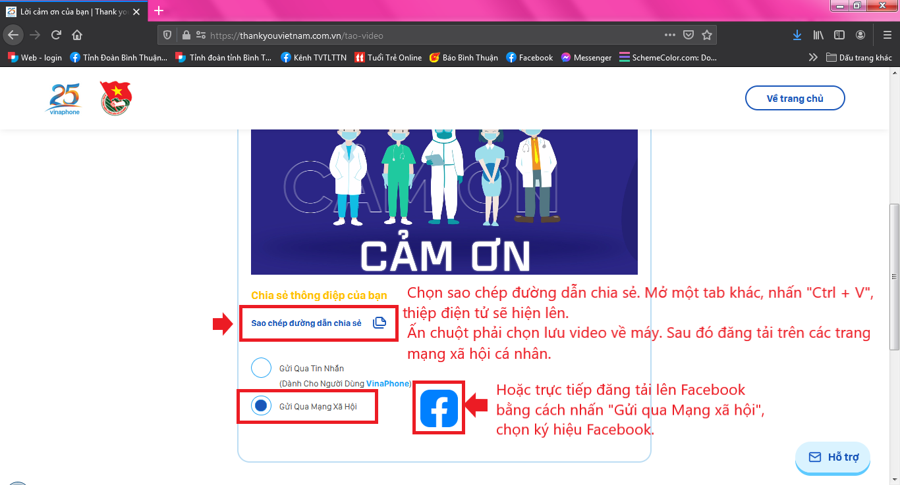
Nếu muốn đăng trên trang mạng xã hội khác, chọn “Sao chép đường dẫn chia sẻ”. Sau đó mở tab trên trình duyệt internet, nhấn “Ctrl + V”, thiệp điện tử vừa khởi tạo được sẽ hiện ra. Ấn chuột phải, lưu video về máy.
Sau khi chọn đăng tải trên Facebook, màn hình sẽ hiển thị như sau.
Đừng quên đính kèm các hastag: #ThankyouVietnam! #TrunguongDoan #Vinaphone để lời cảm ơn được ghi nhận.
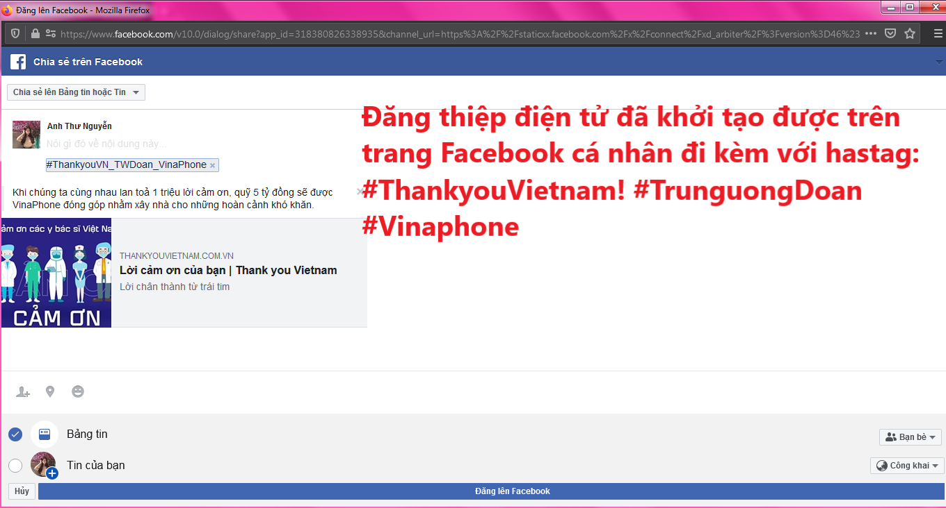
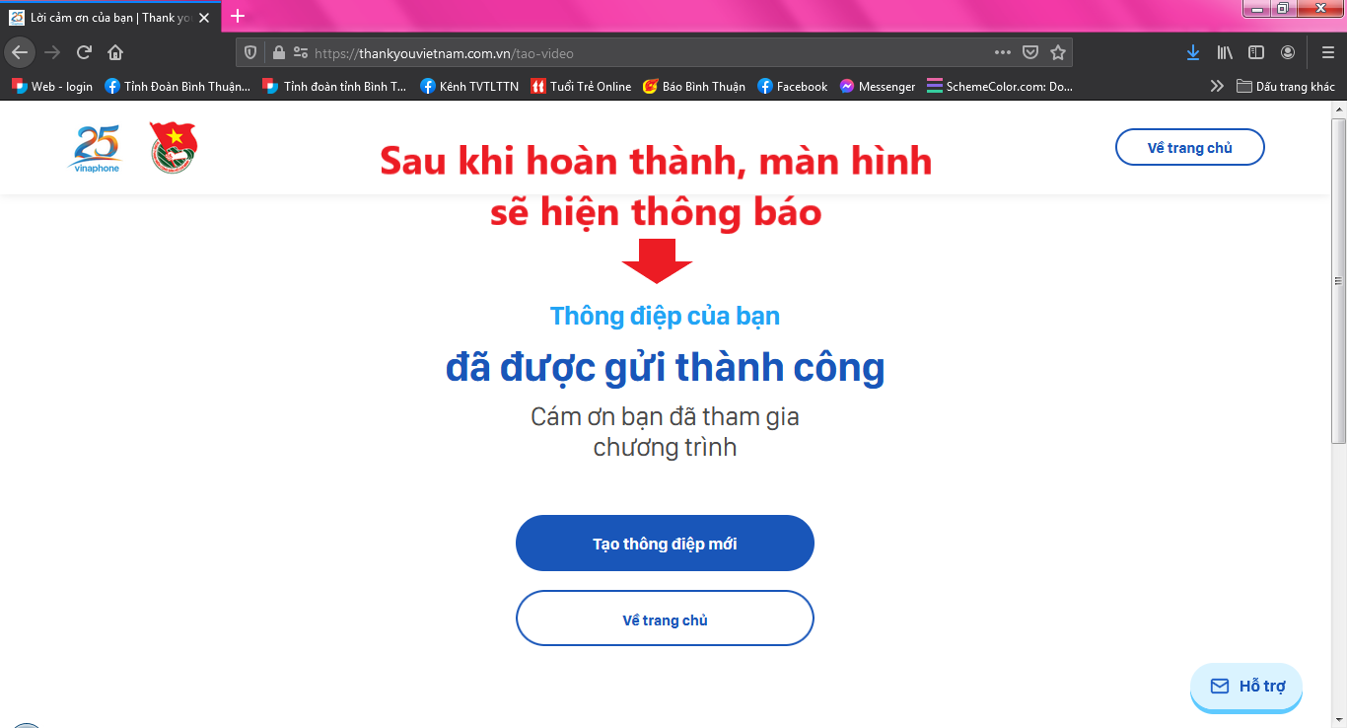
Hoàn thành việc tham gia chương trình “Thank you, Vietnam!”.
Hãy cùng nhau lan tỏa 01 triệu lời cảm ơn để đóng góp xây nhà cho những hoàn cảnh khó khăn.

